8а,б
Präpositionen mit dem Akkusativ/ Предлоги винительного падежа
Вопросы винительного падежа: wen? Was?/кого, что? Wohin?/куда?
Повторим предлоги винительного падежа: durch, für, ohne, gegen, um, bis, wider, entlang.
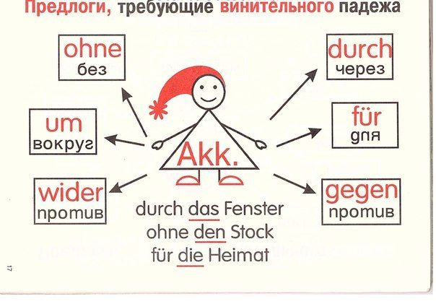
Вспомним склонение определенного артикля:
Kasus/Fall | m (м.р.) | n (ср.р.) | f (ж.р.) | Pl (мн.ч.)
Nominativ | der | das | die | die
Genitiv | des (s) | des (s) | der | der
Dativ | dem | dem | der | den
Akkusativ | den | das | die | die

Тренируем предлоги в упражнениях. Упражнения выполняются письменно в тетрадях, фотография выполненного задания отправляется на email адрес anais.iwano0712@yandex.ru. Напоминаю, что для поиска значений незнакомых слов используем интернет-словарь multitran.ru.
Дата предъявления выполненного задания: 06 мая к 15:00. При возникновении вопросов, пожалуйста, пишите на вышеуказанный адрес электронной почты.
Первые предложения из каждого упражнения приведены в качестве примеров.
Стр. 235 упр. 3 Подставьте в места пропусков подходящие предлоги (обратите внимание, что продолжение упражнения находится на следующей фотографии)
1.Die Touristen wanderten zuerst durch das Feld, dann durch den Wald….
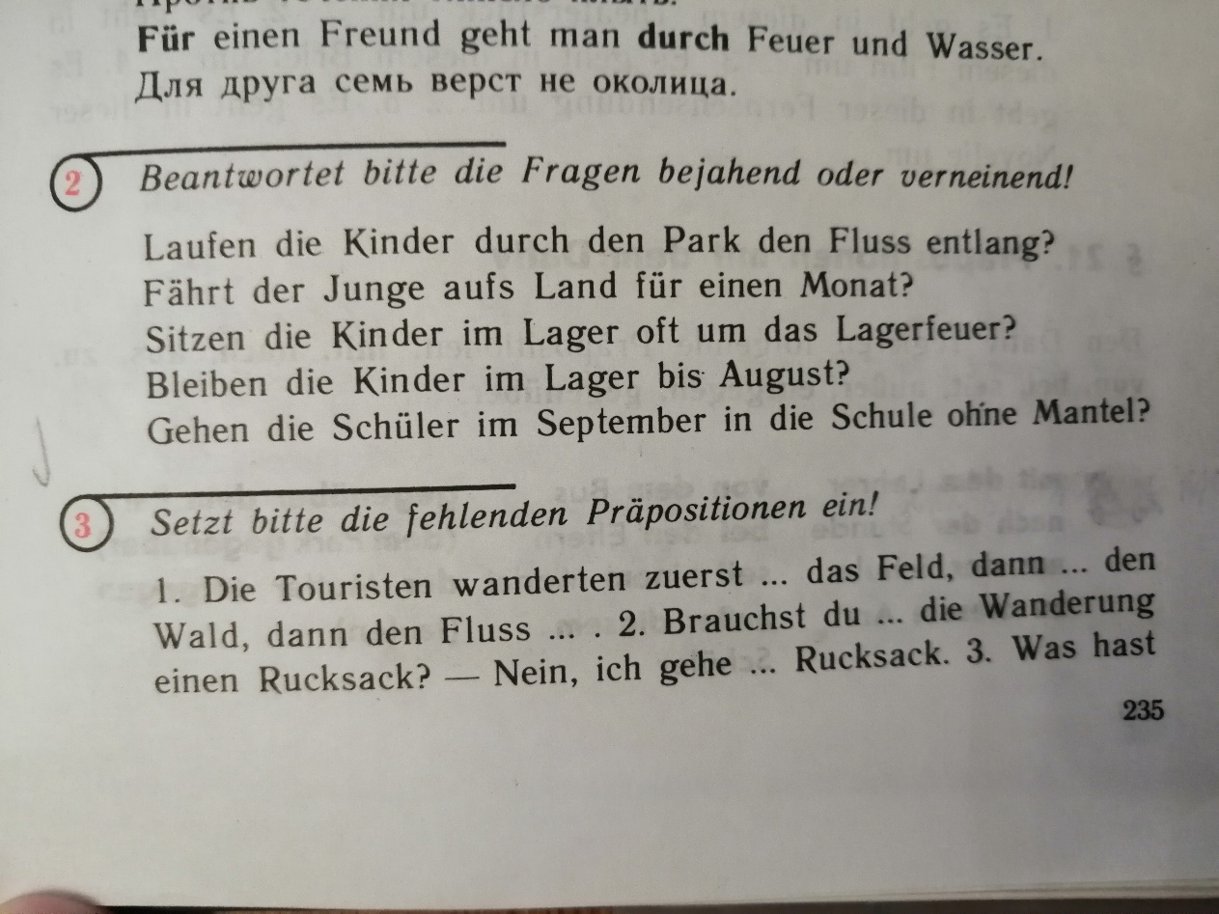
Упр.5 Раскройте скобки, поставив артикль в винительный падеж
1.Wir brauchen für den Unterricht einen Kassettenrekorder
